6-ші Дәріс– Тақырыбы: Топырақтың сіңіру қабылеті және топырақ коллоидтары.

Дәрістің мақсаты: Топырақтың сіңіру қабылетінің түрлерін көрсетіп, оның коллоидтарының сорбциялық қасиеттерінің маңыздылығын көрсету
Түйінді сөздері: сорбция, гетерогендік, золь, гель, гидрозоль, дисперстік фаза, коагуляция, седиментация, пептизация, гидрофилді және гидрофобты коллоидтар.
Негізгі сұрақтары: Топырақтың сіңіру қабылеті жайындағы К.К.Гедройцтың ілімі. Топырақтың сіңіру қабылетінің түрлері. Топырақтағы сорбциялық процестердің негізгі заңдылықтары. Топырақтағы сорбциялық процестердің иесі коллоидтар. Топырақтың сіңіру комплексі туралы түсінік (ТСК). Ауыспалы катиондар құрамы, қышқылдық, сілтілік, буферлік және олардың әртүрлі топырақ түрлерінің қалыптасуына ықпалы. Сіңіру көлемдігі (КСК) және оның топырақтың қасиеттерімен байланысы.
Мазмұны
Академик К.К.Гедройц тұжырымдауы бойынша, топырақтың сіңіру қасиеті деп оның топырақ ішіндегі ерітінділірінің кейбір қосылыстарын, майда ұнтақталған минералды және органикалық қосылыстарды, микроорганизьдерді және ұнтақталмаған ірі заттарды өзіне сіңіріп, ұстап қалу мүмкіншілігін айтады. Қатты денелердің өзіне газдарды, парларды және еріген заттарды сіңіруін сорбция деп атайды.
Сіңіру оның тәсілдеріне қарай бірнеше түрлерге – механикалық, физикалық, химиялық, физика-химиялық немесе алмасулық және биологиялық сіңірулерге бөлінеді (К.К.Гедройц, 1933).
Топырақтың механикалық сіңіру қабілеті деп, оның сумен немесе желмен бірге келген әртүрлі заттардың топырақ кеуектерінде ұсталып қалуын айтады. Былайша айтқанда, топырақ кеуектері арасында елгезерге еленген кездегі ұннан қалған кебектер сияқты, топырақ арқылы өткен сулардан ұсталып қалған әртүрлі заттар.
Топырақтың физикалық сіңіруі деп, топырақ бөлшектерінің беткі қабатының топырақ ауасы мен ерітіндісінен кейбір молекулаларды сіңіру қасиетін (абсорбция) айтады.
Физика-химиялық сіңіру қабілеті деп қатты фазада сіңірілген катиондардың өзіне жұғысқан топырақ ертіндісіндегі катиондарға эквивалентті санына тең мөлшерде алмастыру қасиетін айтады
Mg
[ППК]Ca + 5NaCl = [ППК] 5 Na + CaCl₂ + MgCl₂ + HCl.
H
Химиялық сіңіру қабілеті (немесе хемосорбциялық) деп топырақ ертіндісіндегі әртүрлі компоненттердің әрекеттесуінің нәтижесінде суда ерімейтін немесе өте аз еритін тұнба түзілуін айтады. Мәселен карбонаттар мен гипстердің түзілуі.
Топырақтың биологиялық сіңіруі деп – топырақтың тірі бөлігі арқылы микроорганизмдер мен өсімдіктер тамырлары топырақ ертіндісінен әртүрлі заттарды сіңіруін айтады.
Осы сіңірулердің ішінде, топырақтың көп қасиеттеріне өзінің шешуші әсерін тигізетін сіңіру – топырақтың физика-химиялық немесе алмасу сіңіруі. Сондықтан академик К.К.Гедройц баса назар аударған болатын. Оның зерттеуі бойынша алмасу реакцияларына қатысы бар қосылыстарды топырақтың сіңіру кешені деп атайды. Топырақтың сіңіру кешеніндегі (ТСК) катиондар әр уақытта өзіне тең мөлшекрдегі басқа катиондарға алмаса алады.
Топырақтың сіңіру мүмкіндігі әртүрлі топырақтарда әртүрлі. Топырақ неғұрлым қарашірікке бай және механикалық құрамы ауырлау (балшықты) болса, соғұрлым оның сіңіру қабілеті де жоғары, ал топырақ қарашірікке кедей, құрамы жеңіл (құм, құмдақ) болса, оның сіңіру мүмкіндігі де шамалы болады.

Топырақтың коллоидтары сорбциялық қасиеттерінің иесі
Топырақтың коллоидтарына диаметрі 0.0001-0.00002 нм бөлшектер жатады. Олардың саны массасынан топырақта 1-2 ден 30-40% ға дейін коллоидтар аз болса да тек солар ғана топырақтың сорбциялық күштеріне ие. Себебі:
а. топырақтың қатты фазасының жалпы ауданының негізгі үлесі коллоидтарда;
б. топырақ коллоидтарының бетінің физикалық және химиялық қасиеттері оларда әртүрлі сорбциалық процесстер жүруге қолайлы;
Топырақ колоидтарының қасиеті олардың құрылысы мен құрамына байланысты. Топырақ коллоидтары минералдық, органикалық және органо-минералдық болып келеді.
Минералдық коллоидтарға балшықты минералдар, кремнеземның және жартылай тотықтардың коллоидты түрлері жатады. Балшықты минералдардың бетінде теріс зарядтар кристалдардың шеткі байланыстары тетраэдрлар мен октаэдрлар торларының изоморфты өзгерістері кезінде пайда болады. Теріс зарядтың пайда болуының арқасында балшықтар өзіне катиондарды алмастырып сіңіру қабілетіне ие. Бұл қабілеттің сандық мөлшері катиондық алмасу көлемі (ЕКО-КАК) деп аталады, өлшем бірлігі –мг-экв 100 гр. затта (топырақта, минералда, тозаң фракциясында т.б).
Орташа құмбалшық топырақтағы әртүрлі бөлшектердің жалпы беткі ауданының құрылуындағы үлестері
Бөлшектер өлшемі, мм | Мөлшері, массасына % | Беткі ауданы 1 гр. топырақта, м | Жалпы ауданда үлесі,%
0.25-0.05 | 17 | 0.5 | 0.2
0.05-0.01 | 50 | 4.1 | 1.7
0.01-0.005 | 20 | 9.9 | 4.1
0.005-0.001 | 6 | 12.7 | 5.2
0.001-0.0001 | 3 | 18.8 | 7.8
0.0001 | 4 | 194.0 | 81.0
Жиынтығы | 100 | 240 | 100

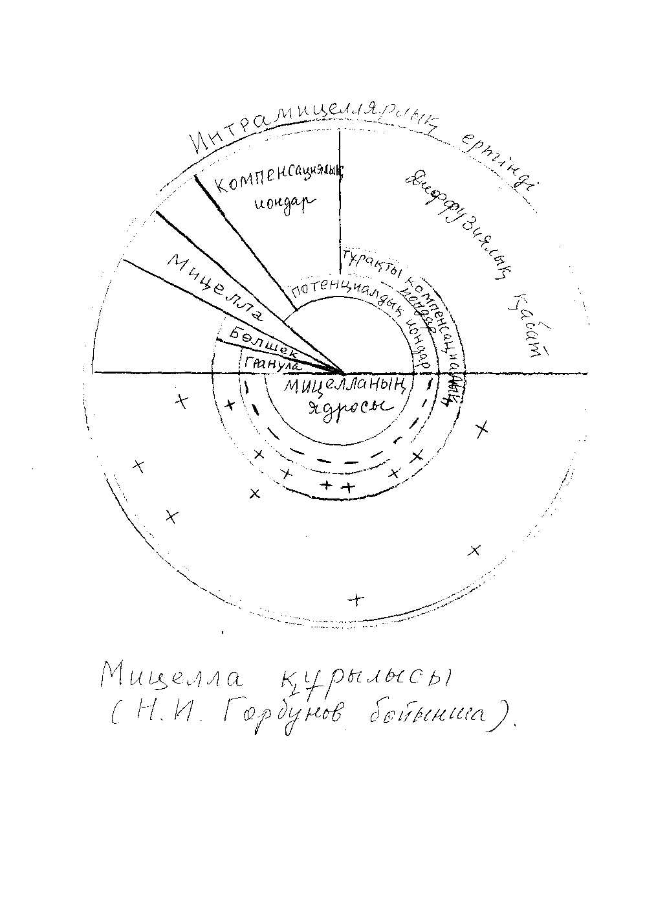

Кейбір балшықты минералдардың теріс зарядтарының қалыптасу механизмі және катиондық алмасу көлемі (КАК)

Балшықты минерал құрылымы | Теріс заряд қалыптасу механизмі | Катиондық алмасу көлемі, мг-экв/100 гр.
Құрылымы1:1  Каолинит | Кристалдар шеттерінде байланыстарының бұзылуы, изоморфтық алмасулар жоқ | 1-15
Галлузит | Ол да солай | 1-15
Құрылымы 2:1 (судан ісінеді)  Пирофиллит | Ол да солай | 1-15
Монгмориллонит | Изоморфтық алмасу: Mg орнына Al, Si орнына Al, Al орнына Fe | 80-150
Бейделит | Изоморфтық алмасу: Si орнына Al | 70-100
Сотонит | Изоморфтық алмасу: 2 Al орнына 3Mg, Si орнына Al | 70-100
Құрылымы 2:1  (судан ісінуі шектеулі)  Вертикулит | Изоморфтық алмасу: Si орнына Al, торлар арасында Mg гидротациясы | 140-200
Құрылымы 2:1 (судан ісінбейді)  Иллит | Изоморфтық алмасу:Si орнына Al, Al орнына Mg | 40-70
Хлорит | Изоморфтық алмасу: Si орнына Al, торлар арасында Mg гидротациясы | 30-40

Кристалды балшықты минералдардың теріс заряды pH көрсеткішіне тәуелді емес. Тек қана теріс зарядқа ие коллоидтары аценоидтар деп аталады. Тек оң зарядқа ие коллоидтарды – базоидтар деп атайды.
Аморфты минералдардың (мысалы оксидтер мен гидроксидтер тобы) зарядтары pH- тәуелді. Бұндай каллоидтарды амфолитоидтар деп атайды. Өте қышқыл ортада амфолитоидтардың зарядтары оң болуы мүмкін. pH 8 болғанда кейбір амфолитоидтарда теріс зарядтар 100 гр. топырақта 20-40 мг-экв жетеді. Минералдардың аморфты түрлері кристалды минералдардың бетін жұқа қабықшамен жауып сорбциялық және коллоидтық қасиеттер береді.
Органикалық коллоидтардың топырақтағы басым тобы гумустық және белоктық заттардан тұрады. Одан басқа коллоидты- дисперсты жағдайдағы полисахаридтер мен басқада қосылыстар болуы мүмкін. Бұлардың бәрі амфолитоидтар, бірақта гумустық заттардың қышқылдығы белоктардан жоғары болатындықтан, оларда ацедоидтардың қасиеттері айқындалады. Органикалық коллоидтардың базоидтық қасиеттері аминтоптарының белсенділігімен байланысты. Гумустық коллоидтардың катиондық алмасу көлемдігі өте жоғары болып келеді, 100 гр. топырақта 400-500 м-экв-ке жетеді. Органикалық коллоидтардың топырақта тұнған түрі басым, себебі олар поливалентті катиондармен байланысады (гель түрі). Олардың пептизациясы немесе каллоидты ерітіндіге көшуі (зольға) сілтілердің әсерінен жүреді, нәтижесінде сілтіті металдардың гумустық тұздары түзіледі.
Органо – минералдық коллоидтар басым көпшілігі гумустық заттардың балшықты минералдар мен жартылай оксидтердің тұнбаларымен қосылыстары. Бұл топтың коллоидтарының катиондық алмасу көлемі (КАК) өте жоғары болады (жүздеген м-экв/100 гр.топырақта). Оларды бөліп алып зерттеу үшін топырақ массасын дисперстеу әдістерін қолданады, мысалы ультрадыбыспен тығыздығына байланысты бөлу. Органо – минералдық коллоидтардың тығыздығы 1.8 -2.4 г/см3 аралығында. Сумен байланысуына қарай гидрофильді (жоғары байланыс) және гидрофобты (төмен байланыс) болып бөлінеді.
Топырақ сіңіру кешені
Топырақтың өз денесінде топырақ ерітіндісіндегі иондарды, ұсақталған минералдық және органикалық заттарды, тірі микроорганизмдерді, әртүрлі суспензияларды ұстап қалу қабілетін айтады. Топырақтың сіңіру процесіне қатысатын компоненттер жиынтығын К.К.Гедройц топырақ сіңіру кешені (ТСК) деп атады. ТСК-ның басым бөлігін топырақ коллоидтары құрайды.
Топырақтың сіңіру қасиеттерінің ішінде физика-химиялық сіңіру қабілеті оның құнарлығының қалыптасуында маңызды роль атқарады. Физика-химиялық сіңіру дегеніміз топырақтың қатты фазасының құрамындағы катиондарын топырақ ерітіндісіндегі катиондарына эквивалентті мөлшерде алмастырылуы.

[TCK]Ca²⁺₊ 5KCl ↔ [ППК]^{-5K+}+CaCl₂+MgCl₂+HCl

Топырақтың алмасу көлемі-топырақтың сіңіру кешеніндегі катиондардың максималды мөлшері (КАК). КАК – нің анықтауының стандартты әдісі pH=6.5 буферлік ерітіндіден Ba²⁺ катиондарының сіңірілген компоненттерге (балшықты минералдар, органикалық заттар) тәуелді және өте құбылмалы.
Топырақ | КАК мг-экв/100
Шымды-күлгінді құмды | 3-6
Шымды-күлгінді орташа құмбалшықты | 10-20
Шымды-күлгінді балшықты | 15-25
Орман сұр топырағы орташа құмбалшықты | 15-30
Кәдімгі ауыр құмбалшықты қара топырақ | 30-70
Оңтүстік құмбалшықты қара топырақ | 20-50
Құмбалшықты ашық қара қоңыр топырақ | 20-40
Құмбалшықты кәдімгі сұр топырақ | 8-20
Құмбалшықты қызыл топырақ | 13-25

Иондар алмасуының заңдылығы бойынша заряды мен массасы жоғары иондар сіңіру күші жоғары.
Алмасып сіңірілу қабілеттілігіне байланысты топырақ типтерінің көпшілігінде мына қатар келтіріледі:
Катиондар - Na⁺ < NH⁴ ≤ K⁺ < Mg²⁺ ≤ Ca²⁺ ≤ H⁺< Al³⁺ < Fe³⁺
Аниондар - Cl⁻ ~NO₃^{-\}< SO₄²⁻ < PO₄³⁻(HPO₄²⁻, H₂PO₄⁻)

Бірақ та бұл қатар pH, температура, концентрация т.б. өзгерістеріне байланысты құбылмалы болуы мүмкін.

Бақылау сұрақтары:
- Топырақтың сіңіру қабілетінің түрлері кандай?
- Физика-химиялық сіңіру топырақтың кандай қасиеттеріне байсанысты?
- Сорбция деп кандай процесті айтамыз?
- Топырақтағі негізгі сорбциялық процестердің негізгі түрлерін атаңыздар.
- Топырақтың сорбциялық процестерінің негізгі заңдылықтары.
- Сіңірілген катиондар суммасы, топырақ сіңіру кешені (ТСК) дегеніміз не, олардың көрсеткіштерін бағалау.
- Сорцуиялық процестердің топырақтың дамуы мен құнарлығынандағы ролі?
Үсынылған әдебиеттер:
- Жамалбеков Е.У.; Бильдебаева Р.М., Бигалиев А.Б. Жалпы топырақтану. Алмата 2001
- Тазабеков Т.Т. Топырақтың құнарлылығы. Алматы, 1999
- Почвоведение. Под ред. В.А.Ковды, Б.Г.Розанова в 2-х частях М. Высшая школа 1988
4. Гедройц К.К. Учение о поглотительной способности почв // Избр. Соч. М., 1955. Т.1 С. 241-384.
- Горбунов Н.И. Почвенные коллоиды и их значение для плодородия. М.: Наука, 1967. 159 с.
- Вальков В.Ф. и др. Почвоведение. Учебный курс. Ростов – на – Дону. 2004.
- Почвоведение. Под ред. Кауричева. М., 1989

